24× z listového těsta

Lístkové roládky

Ingredience
lístkové těsto, anglická slanina, tvrdý sýr, sterilované okurky, hořčice, kečup, vejce na potření, sezamová semínka

Postup
Těsto rozválíme na pomoučeném vále na tenko. Rozkrájíme na obdélníky. Každý lehce potřeme hořčicí nebo kečupem (není nutné), položíme na něj plátek slaniny, posypeme strouhaným sýrem, položíme kousek okurku a srolujeme. Klademe na plech vyložený papírem na pečení, povrch potřeme rozšlehaným vajíčkem a posypeme semínky. Do závitku můžeme zabalit i jiné pochutiny, co kdo rád.
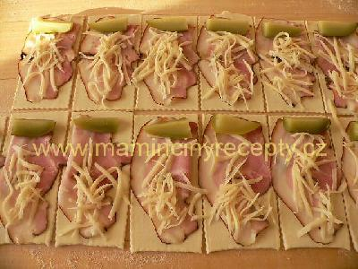

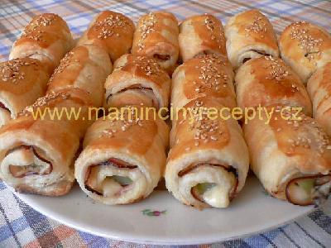

Pikantní šnečci

Ingredience
1 balíček listového těsta, 200g anglické slaniny, 200g tvrdého sýra, 1 vejce na potření, koření a semínka na posypání

Postup
Těsto rozdělíme na poloviny. Každou rozválíme na obdélník. Poklademe plátky slaniny a sýra a pevně svineme do rolády. Syrovou roládu krájíme na kolečka a klademe na plech. Potřeme rozšlehaným vejcem a posypeme kořením (kmín, mletá paprika,gyros,pizza,...) a semínky (slunečnice, sezam,...).
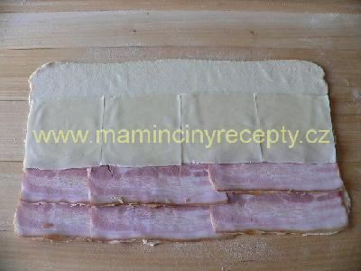
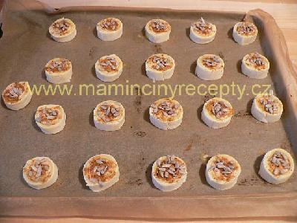
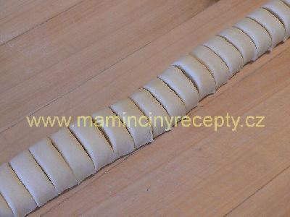

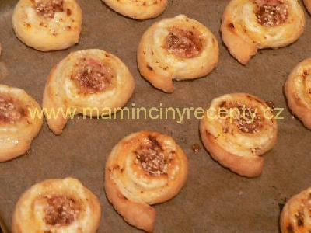

Provensálské listové taštičky

Ingredience
500 g listového těsta, 200 g šunkového salámu, 200 g plátkového sýra, 1 vejce, provensálské koření

Postup
Těsto rozdělíme na poloviny. Každou rozválíme na pomoučeném vále na tenko a rozkrájíme na obdélníky. Na každý obdélník položíme 2 kolečka salámu, kousek sýra a posypeme kořením. Přehneme na poloviny a okraje dobře přimáčkneme k sobě. Skládáme na suchý plech. Potřeme rozšlehaným vejcem a povrch posypeme kořením. Pečeme 10 - 15 minut při 220°C. Podáváme s čerstvou zeleninou, případně salátem.
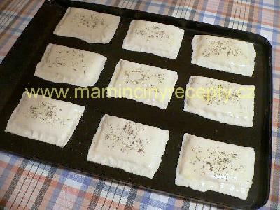
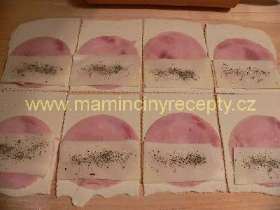

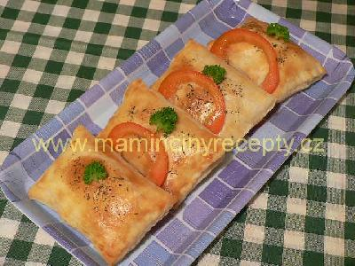
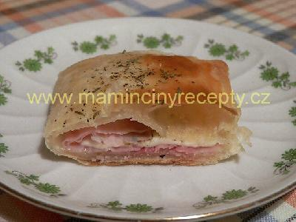

Špenátové šátečky se sýrem

Ingredience
1 balíček listového těsta (500 g), 1 balíček mraženého špenátu (450 g), 1 cibule, lžíce hladké mouky, 2 vejce, trochu mléka, sůl, pepř, česnek, tvrdý sýr, 3 lžíce oleje, sezamové semínko

Postup
Na oleji necháme zesklovatět nadrobno pokrájenou cibuli, přidáme mouku a připravíme cibulovou jíšku. Přidáme rozmražený špenát a trochu mléka a uvaříme na hustou kaši. Nakonec vmícháme 1 celé vejce a ještě necháme přejít varem. Osolíme, opepříme a ochutíme prolisovaným česnekem. Necháme částečně vychladnout. Těsto rozválíme na obdélník 40 krát 50 cm a rozkrájíme na čtverce 10 krát 10 cm. Na každý čtverec dáme lžičku špenátu a kostičku tvrdého sýra, přehneme po úhlopříčce na půlky a okraje dobře přimáčkneme. Klademe na plech, potřeme rozšlehaným vejcem a posypeme sezamovým semínkem. Pečeme 15 minut v troubě vyhřáté na 200°C.
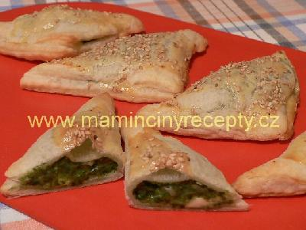

Závin s lučinou

Ingredience
1 balíček listového těsta (400 - 500 g), 300 g šunky nebo šunkového salámu, 2 velké lučiny (po 130 g), kousek pórku, vejce na potření, semínka na posypání

Postup
Těsto rozdělíme na poloviny a na pomoučeném vále rozválíme každou část na obdélník. Poklademe ho kolečky salámu, doprostřed rozdrobíme lučinu a posypeme na kousky pokrájeným pórkem. Okraje přehneme přes sebe, přeneseme na plech vyložený papírem na pečení, potřeme rozšlehaným vejcem, posypeme semínky podle chuti a upečeme ve vyhřáté troubě dozlatova ( 200°C, 20 minut).
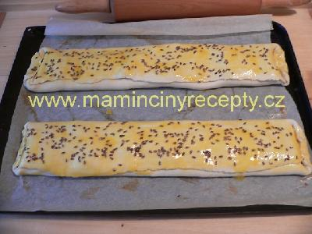
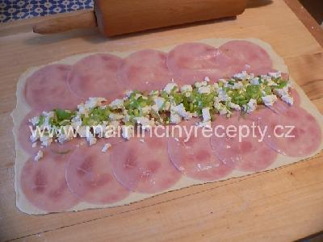

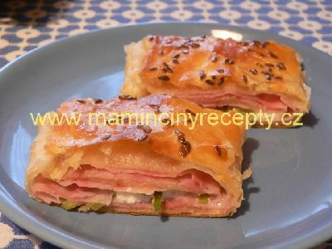

Ananasová psaníčka

Ingredience
1 listové těsto, 400 ml mléka, 1 plechovka ananasu - plátky, 1 sáček vanilkového pudinku, 3 lžíce cukru krystalu, vejce na potření, čokoládová poleva

Postup
V trošce mléka rozmícháme cukr a pudinkový prášek. Směs vlijeme do zbytku mléka a vaříme asi 1 minutu. Těsto rozválíme na obdélník 40 krát 50 cm a rozkrájíme na čtverce o straně 10 cm. Na polovinu z nich dáme doprostřed lžíci pudinku a kolečko ananasu. Pak přiložíme druhý čtverec a okraje pevně přitiskneme k sobě. Potřeme rozšlehaným vejcem a v předehřáté troubě upečeme dozlatova. Vychladlé ozdobíme čokoládovou polevou.
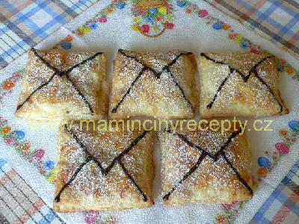

Broskvové řezy

Ingredience
1 balíček listového těsta (500 g), 250 g měkkého tvarohu, 250 ml smetany ke šlehání, 200 g zakysané smetany, 1 vanilkový cukr, 4 lžíce moučkového cukru (podle chuti), 1 broskvový kompot (420 g), 1 a 1/2 sáčku želatinového ztužovače

Postup
Těsto rozdělíme na poloviny. Každou rozválíme na velikost plechu, potřeme rozšlehaným vejcem a upečeme (225°C, 10 minut). Necháme vychladnout. Broskve scedíme a pokrájíme na kostičky. Do mísy rozdrobíme tvaroh, posypeme cukrem, zalijeme smetanou ke šlehání a všechno dohromady vyšleháme dohladka. Pak krátce vešleháme zakysanou smetanu. Do velké mísy vysypeme ztužovač a zalijeme 150 ml kompotové šťávy (je-li jí málo, doplníme vodou). Ruční metličkou rychle šleháme asi půl minuty. Pak vmícháme asi dvě lžíce tvarohové hmoty, a pak po částech vmícháme zbytek. Nakonec vmícháme pokrájené broskve, případně dosladíme. Tuto hmotu natřeme na jeden upečený plát těsta a přikryjeme druhým plátem, který zlehka přimáčkneme. Dáme do ledničky ztuhnout. Před podáváním nakrájíme na čtverce či obdélníky a lehce pocukrujeme.
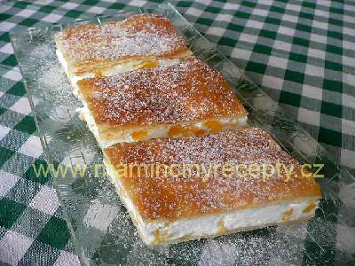
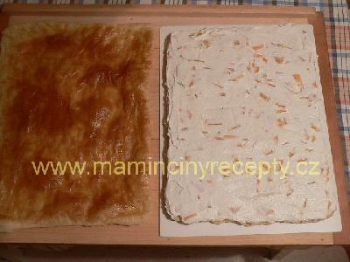

Meruňkové čtverce s tvarohem

Ingredience
500 g listového těsta, 250 g měkkého tvarohu, 2 vejce, 1 vanilkový cukr, 2 lžíce moučkového cukru, 6 meruněk

Postup
Tvaroh rozmícháme s jedním vejcem a cukrem (při dávkování cukru se řídíme vlastní chutí). Těsto rozválíme na pomoučeném vále a rozkrájíme na obdélníky 8 krát 16 cm. Na jednu polovinu obdélníku dáme lžíci tvarohu, přiklopíme druhou polovinou, okraje dobře zmáčkneme k sobě a přeneseme na plech vyložený papírem na pečení. Na každý čtverec položíme půlku meruňky řeznou stranou dolů a ze zbytku těsta uděláme kolem meruňky ohrádku. Každý kousek potřeme rozšlehaným vejcem. Pečeme v troubě vyhřáté na 200°C asi 12 minut dozlatova.
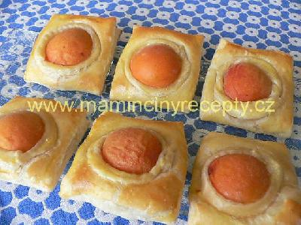

Meruňkové čtverečky

Ingredience
1 balíček lístkového těsta (500 g), 1 meruňkový kompot, 200 g vanilmixu + 600 ml vody (nebo hustý vanilkový pudink)

Postup
Vanilmix s vodou rozšleháme a necháme chvíli stát. Těsto po půlkách rozválíme a nakrájíme na čtverce. Narovnáme je na plech, na každý dáme lžíci vanilmixu (nebo pudinku), vmáčkneme do něho půlku kompotované meruňky a vložíme do trouby vyhřáté na 220°C. Pečeme do zrůžovění okrajů asi 15 minut.
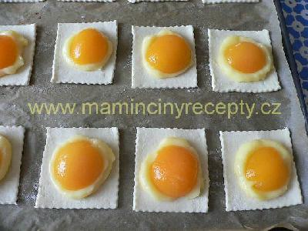
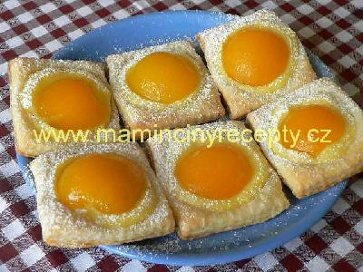

Mřížkové koláče s pudinkem

Ingredience
1 balíček lístkového těsta (5OO g), hustý pudink (nebo vanilmix), marmeláda

Postup
Větší polovinu těsta rozválíme a rozkrájíme na čtverce. Na každý čtverec natřeme silnou vrstvu uvařeného pudinku (nebo vanilmixu), ne až úplně ke kraji. Na pudink sem tam dáme trochu marmelády (není nutné). Druhou část těsta rozválíme, nakrájíme na pruhy trochu užší než jsou nakrájené čtverce a přejedeme mřížkovým válečkem. Odkrajujeme obdélníky, každý trochu roztáhneme do stran, aby vznikla mřížka, překryjeme jím pudink s marmeládou a okraje dobře přitiskneme. Pečeme asi 15 minut při 220°C. Před podáváním lehce pocukrujeme.
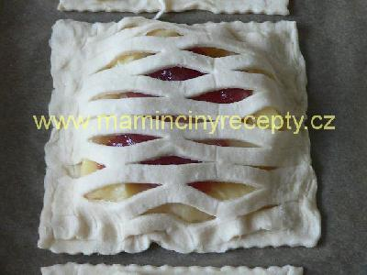
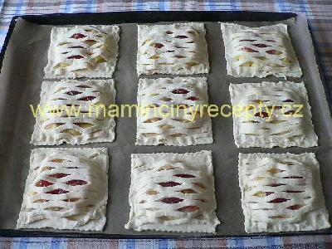

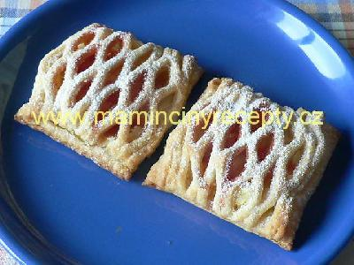

Řezy z listového těsta

Ingredience
500 g lístkového těsta, 1 l mléka, 3 vanilkové pudinkové prášky, 6 lžic krystalu

Postup
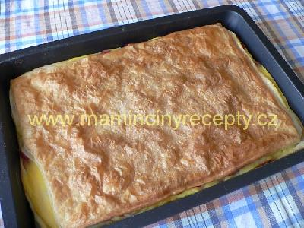
Těsto rozdělíme na poloviny, každou půlku vyválíme na velikost plechu (toho hlubšího). Z mléka, pudinkových prášků a cukru uvaříme hustý pudink. Na plech dáme jednu placku, na ni rozetřeme pudink (ne horký!), Na to uložíme druhou půlku těsta a upečeme v hodně horké troubě. Můžeme vylepšit tak, že na pudink naskládáme piškoty a drobné ovoce, příp. plátky jablek, nebo můžeme ovoce rovnou vmíchat do pudinku.
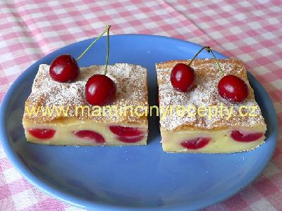

Moc velká dobrota z listového těsta
Ingredience:
2 balení listového těsta
1 a 1/2 balíčku piškotů
2 vanilkové pudingy
0,8 litrů mléka
1 sklenice strouhaných jablek
čokoláda na polevu
Příprava:
1 ks listového těsta vyválíme na velký plát, který vložíme na pomokřený plech. Celou plochu listového těsta obložíme piškoty. Dle návodu uvaříme pudingy, ale použijeme pouze 0,8 litru mléka (bude trochu hustší). Tuto směs nalijeme na piškoty.
Strouhaná jablka rozprostřeme po celé ploše pudingu. Nakonec přeložíme dalším plátem listového těsta. Pečeme asi 30 minut na 200 stupňů do zlatova. Jakmile vyjmeme z trouby, necháme zchladnout a nakonec polijeme roztopenou čokoládou, kterou určitě nešetříme.

Šátečky s pudinkem a čokoládou

Ingredience
1 balíček listového těsta (500 g), uvařený hustý vanilkový pudink, čokoláda, cukr na posypání

Postup
Těsto rozpůlíme. Každou půlku vyválíme na obdélník a rozkrájíme na malé obdélníky. Na každý položíme lžíci pudinku a zapíchneme do něho několik kousků čokolády. Přehneme napůl, okraje dobře přitiskneme a naskládáme na plech. Pečeme při 230°C asi 10 minut. Hotové pocukrujeme (moučkový cukr můžeme smíchat se skořicí).
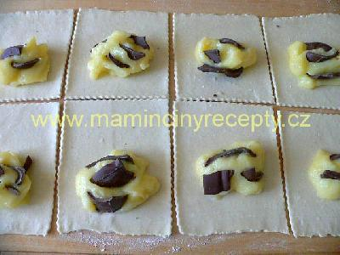
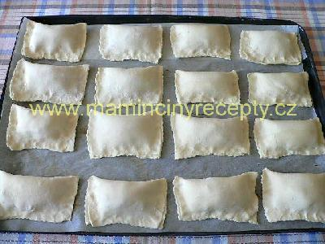

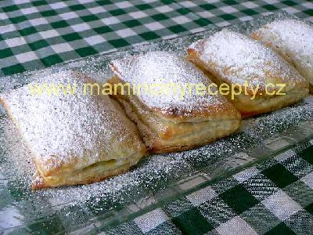

Tvarohovo-višňový závin

Ingredience
300 g listového těsta, 250 g měkkého tvarohu, 1 višňový kompot, 2 vanilkové cukry, 1 lžička skořice, 1 - 2 lžíce moučkového cukru, 1 vejce, 1 žloutek, 1 sáček vanilkového pudinkového prášku

Postup
Tvaroh rozmícháme s jedním vejcem, jedním vanilkovým cukrem, moučkovým cukrem a pudinkovým práškem dohladka. Višně scedíme a vypeckujeme. Těsto rozválíme na pomoučeném vále na obdélník (přibližně velikosti plechu). Doprostřed těsta navrstvíme tvaroh, na něj naskládáme višně, posypeme je vanilkovým cukrem a skořicí. Na jedné straně těsto rádýlkem nakrájíme na 1,5 cm proužky kolmo k tvarohovému pásu a jejich konce potřeme rozšlehaným žloutkem. Nerozkrájenou část překlopíme přes višně a přes ni naskládáme nakrájené proužky. Závin přeneseme na plech vyložený papírem na pečení a potřeme ho zbytkem žloutku rozmíchaného se lžící vody. Vložíme do trouby vyhřáté na 225°C a pečeme asi 15 minut. Po vychladnutí pocukrujeme. Pokud jsme koupili 500 g balení těsta, ze zbytku můžeme upéct slané pečivo k vínu.

